En esta práctica se pueden usar los **elementos de C permitidos** en prácticas anteriores, y hay que seguir teniendo en cuenta las **restricciones** de funcionamiento de esas prácticas.

Esta práctica está diseñada para continuar ejercitando el uso de **strings**.

Se deben **usar todos y cada uno de los prototipos** indicados en esta práctica, y los de prácticas anteriores que se requieran.

No se utilizará **asignación dinámica de memoria** en ninguna función.

En esta práctica, se deben generar aleatoriamente los DNIs, calculándose la letra, y **ordenar los DNIs ascendentemente,** printando en todo momento lo que se vaya obteniendo. Se usará el algoritmo “bubble sort”.

En la comparación de los strings se usará **memcmp()**, no strcmp().

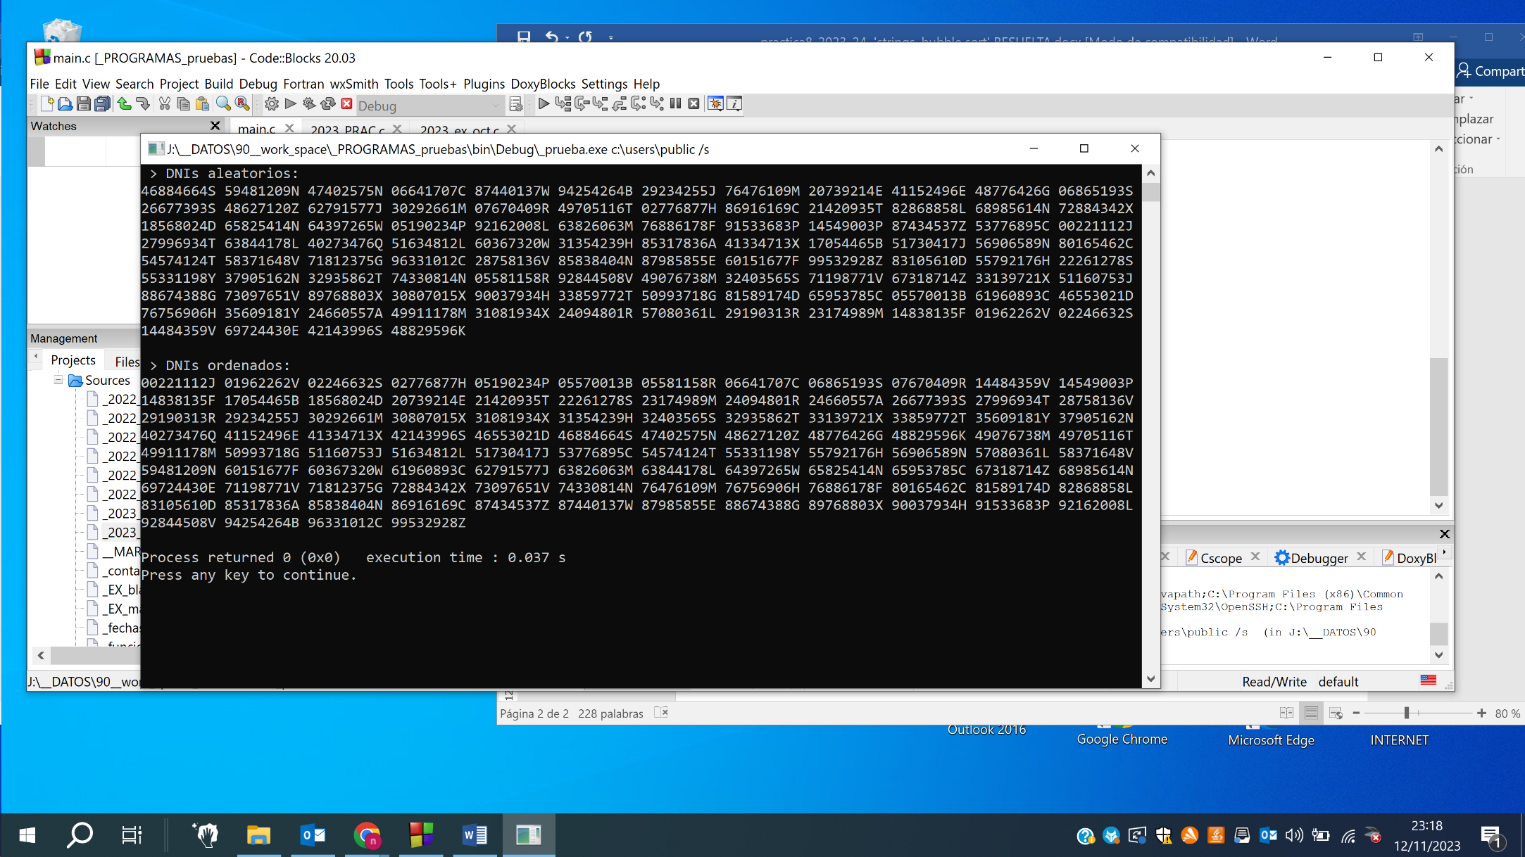

Figura 1. Ejemplo de ejecución del programa

//includes

#include ”stdio.h”

#include ”time.h” // time()

#include ”stdlib.h” // srand(), rand()

//defines

#define N 100

//prototipos usados en practicas anteriores

void rand_str_DNI(char str_DNI[9+1]);

void rand_strings_DNIs(char string_DNIs[N][9+1]);

void print_strings_DNIs(char string_DNIs[N][9+1]);

//prototipos de esta práctica

void strings_swap(char [9+1], char [9+1]);

void strings_bubbleSort(char [N][9+1]);

//main

int main()

{

srand(time(NULL));

char string_DNIs[N][9 + 1];

rand_strings_DNIs(string_DNIs);

print_strings_DNIs(string_DNIs);

printf("\nDNIs Ordenados: \n");

printf("\n");

strings_bubbleSort(string_DNIs);

print_strings_DNIs(string_DNIs);

return 0;

}

// definición de las funciones

void rand_str_DNI(char str_DNI[9+1]){

int i,Digito,DNI = 0,resto,letraCalculada;

char letraCalculadaDNI[] = {'T', 'R', 'W', 'A', 'G', 'M', 'Y', 'F', 'P', 'D', 'X',

'B', 'N', 'J', 'Z', 'S', 'Q', 'V', 'H', 'L', 'C', 'K', 'E'};

for(i = 0;i < 9;i++){

Digito = rand() % 10;// numero del 0 - 9

DNI = DNI * 10 + Digito;

str_DNI[i] = Digito + '0' ;

}

resto = DNI % 23;

letraCalculada = letraCalculadaDNI[resto];

str_DNI[8] = letraCalculada;

str_DNI[9] = '\0';

}

void rand_strings_DNIs(char string_DNIs[N][9+1]){

int i,j;

char str_DNI[9+1];

for(i = 0;i < N;i++){

rand_str_DNI(str_DNI);

for(j = 0;j < 10;j++){

string_DNIs[i][j] = str_DNI[j];

}

}

}

void print_strings_DNIs(char string_DNIs[N][9+1]){

int i;

for(i = 0;i < N;i++){

printf("\t%s",string_DNIs[i]);

}

printf("\n");

}

void strings_swap(char StringDNI1[9+1], char StringDNI2[9+1]){

char aux [9+1];

memcpy(aux,StringDNI1,9+1);

memcpy(StringDNI1,StringDNI2,9+1);

memcpy(StringDNI2,aux,9+1);

}

void strings_bubbleSort(char DNIs[N][9+1]){

int i,j;

for (i = N - 1; i >= 0; i--) {

for (j = 0; j < i; j++) {

if (memcmp(DNIs[j],DNIs[j+1],9) > 0){

strings_swap(DNIs[j],DNIs[j+1]);

}

}

}

}